
中国共产党高邑县委员会机要局
2018年度部门决算

二〇一九年十月

目 录
2018年度部门决算☞目 录

第一部分 部门概况
一、部门职责
二、机构设置
第二部分 2018年度部门决算报表
一、收入支出决算总表
二、收入决算表
三、支出决算表
四、财政拨款收入支出决算总表
五、一般公共预算财政拨款支出决算表
六、一般公共预算财政拨款基本支出决算表
七、一般公共预算财政拨款“三公”经费支出决算表
八、政府性基金预算财政拨款收入支出决算表
九、国有资本经营预算财政拨款支出决算表
十、政府采购情况表

第三部分 2018年部门决算情况说明
2018年度部门决算☞目 录

一、收入支出决算总体情况说明
二、收入决算情况说明
三、支出决算情况说明
四、财政拨款收入支出决算情况说明
五、一般公共预算财政拨款“三公”经费支出决算情况说明
六、预算绩效情况说明
七、其他重要事项的说明
第四部分 名词解释


第一部分 部门概况

一、部门职责
2018年度部门决算☞部门概况

中共高邑县委机要局承办县委、县政府机关和上级机关及所属部门，县以上企业科研单位的密码电报、内部明电的译传、办理。承办党委、政府交予的有关信息加密任务。管理使用好机要专线，保证密码通讯畅通和密码安全。搞好保密网络电话维护运行,为县委、县政府和上级领导服务，配合省委、市委机要局完成密码通信设备定期更新换装工作；承担县委保密委员会日常工作，全县保密监督、检查、宣传、培训、技术工作。
负责确保中央、省、市、县各类电报及政令的数字通信加密，及时准确传输，确保密码通信专线畅通。
负责确保全省各级党政领导语音加密通话，确保保密网络电话通信畅通。
负责对密码通信设备、配套设备、不间断电源供电、消防、防雷设施等维修维护，密码通信所需各种耗材，保障密码工作开展。
负责确保密码应急移动通信，快速为领导传递各类电报，保障卫星、移动基站等无线加密应急密码通信安全畅通。
负责建设覆盖县委、县政府、人大、政协，四办，联接组织部组工网，纪检专网，宣传部宣传信息网，检察院检察专网、法院专网、政法委政法网等的全省电子政务内网。建立电子档案库，传输机密级以下信息、文件等。
负责开展全县人民保密法制宣传教育，涉密人员培训，全县党政机关保密技术培训，开展保密执法检查，中高考保密检查，计算机网络保密检查，泄密案件查处工作。

二、机构设置
从决算编报单位构成看，纳入2018 年度本部门决算汇编范围的独立核算单位（以下简称“单位”）共 1个，具体情况如下：
序号 | 单位名称 | 单位基本性质 | 经费形式
1 | 中共高邑县委机要局 | 行政单位 | 财政拨款

本年度末本部门设置1个职能科室，根据县编办【2002】10号文，本部门行政编制5人。2018年末本单位实有人员3人，其中行政编制3人，较上年行政人员无增减。

第二部分
2018年度部门决算报表
本部门应公开10张决算表格，即：
一、收入支出决算总表（公开01 表）
二、收入决算表（公开02 表）
三、支出决算表（公开03 表）
四、财政拨款收入支出决算总表（公开04 表）
五、一般公共预算财政拨款支出决算表（公开05 表）
六、一般公共预算财政拨款基本支出决算表（公开06 表）
七、一般公共预算财政拨款“三公”经费支出决算表（公开07 表）
八、政府性基金预算财政拨款收入支出决算表（公开08表）
九、国有资本经营预算财政拨款支出决算表（公开09 表）
十、政府采购情况表（公开10 表）
详见附表：《高邑县机要局2018年度部门决算公开表》

第三部分
部门决算情况说明

一、收入支出决算总体情况说明
2018年度部门决算☞部门决算情况说明

本部门2018年度年初结转和结余0.12万元，本年收入34.66万元，与2017年度决算相比，本年收入减少50.29万元，减少59.25%，减少原因主要是2017年电子政务内网一期建设工程结束，2018年不再支出。
本年支出34.24万元，与2017年度决算相比，本年支出减少50.71万元，减少59.69%，减少原因主要是2017年电子政务内网一期建设工程结束，2018年不再支出。
本年本部门年末结转和结余0.54万元，较年初结转和结余增加0.42万元，主要是属于本年度单位调资未支出结转结余。
本部门收入支出按所属单位分布情况：本部门无下属单位，其收入支出均反映本部门实际支出。

二、收入决算情况说明
本部门2018年度本年收入合计34.78万元，其中：财政拨款收入34.66万元，占99.68%，年初结转和结余0.12万元，占0.32%，如图所示：
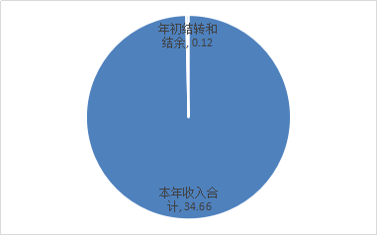
图1：收入构成情况

三、支出决算情况说明
本部门2018年度本年支出合计34.24万元，其中：基本支出34.24万元，占100%；项目支出0万元，占0%。如图所示：
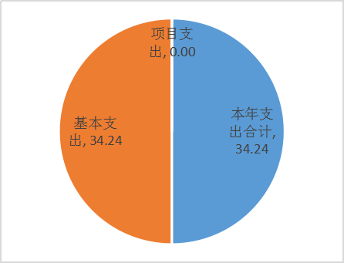
图2：支出构成情况
2018年度部门决算☞部门决算情况说明

四、财政拨款收入支出决算情况说明
（一）财政拨款收支与2017 年度决算对比情况
本部门2018年度一般公共预算财政拨款收入34.66万元，与2017年度决算相比，本年收入减少50.29万元，减少59.25%，减少原因主要是2017年电子政务内网一期建设工程结束，2018年不再支出。
本部门2018年度一般公共预算财政拨款支出34.24万元，与2017年度决算相比，本年支出减少50.71万元，减少59.69%，减少原因主要是2017年电子政务内网一期建设工程结束，2018年不再支出。
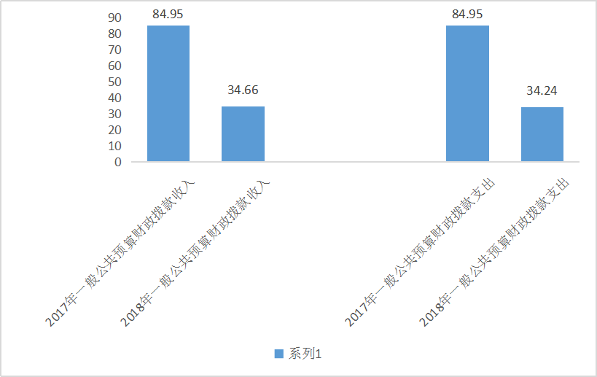
图3：2017-2018年财政拨款收支情况
（二）财政拨款收支与年初预算数对比情况
本部门2018年度一般公共预算财政拨款收入34.66万元，较本年预算收入增加0.13万元，增加0.38%，增加原因主要是上年结转结余。
本年一般公共预算财政拨款支出34.24万元，较本年预算本年支出减少0.29万元，减少0.84%，减少原因主要是年末结转结余。
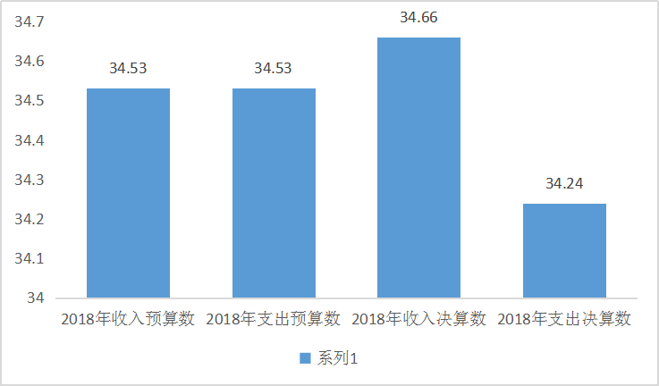
图4：财政拨款收支预决算对比情况
- 财政拨款支出决算结构情况。
2018 年度财政拨款支出34.24万元，主要用于以下方面：基本支出34.24万元，占100%，项目支出0万元，占0%。

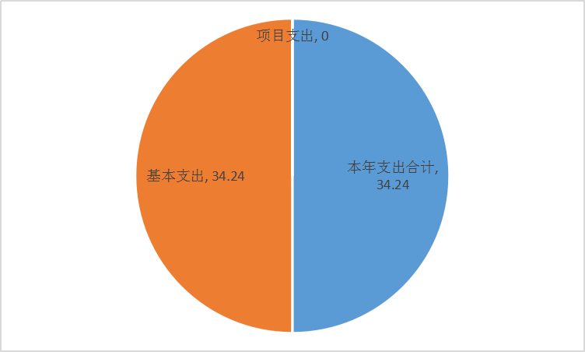
图5：财政拨款支出情况
（四）一般公共预算财政拨款基本支出决算情况说明
2018年度部门决算☞部门决算情况说明

2018年度部门决算☞部门决算情况说明

2018 年度一般公共预算财政拨款基本支出34.24万元，其中：人员经费19.29万元，主要包括基本工资、津贴补贴、其他工资福利支出、生活补助等；公用经费 14.95万元，主要包括办公费、邮电费、培训费、维修（护）费、专用材料费、公务用车运行维护费、其他交通费等。

五、一般公共预算财政拨款“三公” 经费支出决算情况说明
本部门2018年度 “三公”经费支出共计1.04万元，较年初预算无增减变化，主要是认真贯彻落实中央八项规定精神和厉行节约要求，从严控制“三公”经费开支，全年未发生因公出国费用，并认真贯彻落实县委县政府的精神和要求，按标准支出公务用车运维费及招待费，因此全年实际支出与预算无变化。具体情况如下：
（一）因公出国（境）费支出0万元。本部门2018年度无本单位组织的出国（境）团组，未发生因公出国（境）费支出，与年初预算持平。
2018年度部门决算☞部门决算情况说明

（二）公务用车购置及运行维护费支出1万元。本部门2018年度公务用车购置及运行维护费较年初预算无变化，主要是认真贯彻落实县委县政府的精神和要求，按标准支出公务用车运维费。其中：
公务用车购置费：本部门2018年度公务用车购置量0辆，发生“公务用车购置”经费支出0万元，本部门本年度未发生公务用车购置经费支出，与年初预算持平.
公务用车运行维护费：本部门2018年度单位公务用车保有量1辆。公车运行维护费支出1万元，较年初预算无变化，主要是认真贯彻落实县委县政府的精神和要求，按标准支出公务用车运维费。
（三）公务接待费支出0.04万元。本部门2018年度发生公务接待6人次，公务接待费支出较年初预算无变化，主要是严格执行中央、省、市、县压缩三公经费相关文件规定，厉行节俭、严格控制支出，本部门本年度按标准接待。
2018年度部门决算☞部门决算情况说明

六、绩效预算情况说明
（一）绩效管理工作开展情况
中共高邑县委机要局承办县委、县政府机关和上级机关及所属部门，县以上企业科研单位的密码电报、内部明电的译传、办理。承办党委、政府交予的有关信息加密任务。管理使用好机要专线，保证密码通讯畅通和密码安全。搞好保密网络电话维护运行,为县委、县政府和上级领导服务，配合省委、市委机要局完成密码通信设备定期更新换装工作；承担县委保密委员会日常工作，全县保密监督、检查、宣传、培训、技术工作。
负责确保中央、省、市、县各类电报及政令的数字通信加密，及时准确传输，确保密码通信专线畅通。
负责确保全省各级党政领导语音加密通话，确保保密网络电话通信畅通。
负责对密码通信设备、配套设备、不间断电源供电、消防、防雷设施等维修维护，密码通信所需各种耗材，保障密码工作开展。
负责确保密码应急移动通信，快速为领导传递各类电报，保障卫星、移动基站等无线加密应急密码通信安全畅通。
负责建设覆盖县委、县政府、人大、政协，四办，联接组织部组工网，纪检专网，宣传部宣传信息网，检察院检察专网、法院专网、政法委政法网等的全省电子政务内网。建立电子档案库，传输机密级以下信息、文件等。
负责开展全县人民保密法制宣传教育，涉密人员培训，全县党政机关保密技术培训，开展保密执法检查，中高考保密检查，计算机网络保密检查，泄密案件查处工作。
保密工作及保密科技监督：承担县委保密委员会的日常工作。全县保密管理工作，制定并组织实施保密工作的地方性法规、规定；全县保密宣传教育、督促检查、协调工作；对重大失泄密事件的组织查处，保密干部培训，保密技术防范；组织研制、开发、推广保密技术应用工作。
（二）预算项目绩效评价开展情况
根据部门职责、工作活动及绩效评价指标，对预算项目执行及工作活动进行了绩效评价，并将绩效评价结果应用到实际工作中，进一步提升县委机要局预算绩效管理工作水平。
（三）预算项目绩效自评选例
本部门本年度密码通讯租赁费、密码通讯业务费、电子政务内网维护费等。 按照工作职能性质分类，由专业人员和财务人员对单位的职责职能进行并对评价结果提出修改的意见及建议,通过评价，县委机要局各项职责、活动目标都圆满完成，保证了机关正常有效运转。

七、其他重要事项的说明

（一）机关运行经费情况
本部门2018年度机关运行经费支出14.95万元，比年初预算数无增减变化，主要是严格执行中央、省、市、县相关文件规定，厉行节俭、严格控制支出，本部门本年度按标准支出。

（二）政府采购情况
本部门2018年度无政府采购项目支出，政府采购支出总额0万元，从采购类型来看，政府采购货物支出0万元、政府采购工程支出0万元、政府采购服务支出 0万元。授予中小企业合同金0万元，占政府采购支出总额的0%，其中授予小微企业合同金额0万元，占政府采购支出总额的 0%。

（三）国有资产占用情况
截至2018年12月31日，本部门共有车辆1辆，与上年持平，无增减变化，主要是加强公务用车管理，无新购置公务用车。其中，副部（省）级及以上领导用车0辆，主要领导干部用车0辆，机要通信用车0辆，应急保障用车1辆，执法执勤用车0辆，特种专业技术用车0辆，离退休干部用车0辆，其他用车0辆；单位价值50万元以上通用设备0台（套），与上年持平，无增减变化，主要是本单位无此类国有资产；单位价值100万元以上专用设备0台（套），与上年持平，无增减变化，主要是本单位无此类国有资产。

（四）其他需要说明的情况
1、本部门2018年度没有政府性基金预算财政拨款收入、国有资本经营预算财政拨款收入、政府采购，故政府性基金预算财政拨款收入支出决算表、国有资本经营预算财政拨款收入支出决算表、政府采购表以空表列示。
2、由于决算公开表格中金额数值应当保留两位小数，公开数据为四舍五入计算结果，个别数据合计项与分项之和存在小数点后差额，特此说明。
第四部分
名词解释

（一）财政拨款收入：本年度从本级财政部门取得的财政拨款，包括一般公共预算财政拨款和政府性基金预算财政拨款。
（二）事业收入：指事业单位开展专业业务活动及辅助活动所取得的收入。
（三）其他收入：指除上述“财政拨款收入”“事业收入”“经营收入”等以外的收入。
（四）用事业基金弥补收支差额：指事业单位在用当年的“财政拨款收入”“财政拨款结转和结余资金”“事业收入”“经营收入”“其他收入”不足以安排当年支出的情况下，使用以前年度积累的事业基金（事业单位当年收支相抵后按国家规定提取、用于弥补以后年度收支差额的基金）弥补本年度收支缺口的资金。
（五）年初结转和结余：指以前年度尚未完成、结转到本年仍按原规定用途继续使用的资金，或项目已完成等产生的结余资金。
（六）结余分配：指事业单位按照事业单位会计制度的规定从非财政补助结余中分配的事业基金和职工福利基金等。
（七）年末结转和结余：指单位按有关规定结转到下年或以后年度继续使用的资金，或项目已完成等产生的结余资金。
2018年度部门决算☞名词解释

（八）基本支出：填列单位为保障机构正常运转、完成日常工作任务而发生的各项支出。
（九）项目支出：填列单位为完成特定的行政工作任务或事业发展目标，在基本支出之外发生的各项支出
（十）资本性支出（基本建设）：填列切块由发展改革部门安排的基本建设支出，对企业补助支出不在此科目反映。
（十一）资本性支出：填列各单位安排的资本性支出。切块由发展改革部门安排的基本建设支出不在此科目反映。
（十二）“三公”经费：指部门用财政拨款安排的因公出国（境）费、公务用车购置及运行费和公务接待费。其中，因公出国（境）费反映单位公务出国（境）的国际旅费、国外城市间交通费、住宿费、伙食费、培训费、公杂费等支出；公务用车购置及运行费反映单位公务用车购置支出（含车辆购置税）及租用费、燃料费、维修费、过路过桥费、保险费、安全奖励费用等支出；公务接待费反映单位按规定开支的各类公务接待（含外宾接待）支出。
2018年度部门决算☞名词解释

（十三）其他交通费用：填列单位除公务用车运行维护费以外的其他交通费用。如公务交通补贴、租车费用、出租车费用、飞机、船舶等的燃料费、维修费、保险费等。
2018年度部门决算☞名词解释

（十四）公务用车购置：填列单位公务用车购置支出（含车辆购置税、牌照费）。
（十五）其他交通工具购置：填列单位除公务用车外的其他各类交通工具（如船舶、飞机）购置支出（含车辆购置税、牌照费）。
（十六）机关运行经费：指为保障行政单位（包括参照公务员法管理的事业单位）运行用于购买货物和服务的各项资金，包括办公及印刷费、邮电费、差旅费、会议费、福利费、日常维修费、专用材料以及一般设备购置费、办公用房水电费、办公用房取暖费、办公用房物业管理费、公务用车运行维护费以及其他费用。

